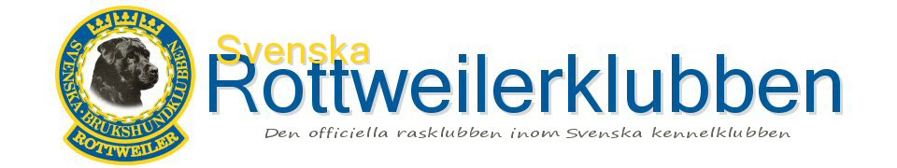

Protokoll styrelsemöte Svenska Rottweilerklubben Upplands Lokalområde
2019-006-17 20:00 hos Malin i Bålsta

Mötets öppnande
I. Närvarande: Veronica, Anette, Magnus, Jennie, Malin

II. Val av mötesordförande: Malin Åsander

III. Val av sekreterare: Veronica Nilsson

IV. Val av justerare: Anette Gustavsson

V. Godkännande av föregående mötesprotokoll
Har lästs igenom av deltagare och godkänts

VI. Inkomna skrivelser:
- Ett klagomål från granne till SRM har hört av sig till kommunen
(se bilaga från styrlesegruppen från Sandra.) Malin ska prata med kommunen om framtiden.

- Faktura för hyra material till SRM har kommit till Malin som hon ger Magnus för att betala

VII. Utgående:
Besvarat klagomål från SRM granne, Sandra har pratat med kommunen.

VIII. Nya ärenden
a)Aktiviteter 2019
Komplettera med MH datum, där är inga datum helt spikade ännu. Många hör av sig och vill ha hjälp att anordna MH.

Komplettera med tävlingar
4/7 Startklass lydnad.
5/10 BH prov samtidigt som BSE. Veronica kollar med Yvonne Brink om detta skulle vara möjligt.
20/10 Appellklass spår

Anette som är Tävlingsansvarig sammanställer tävlingar för 2019 och 2020 och delegerar ut för hjälp med funktionärer mm.
Veronica ansvarar för MH.

b) Aktiviteter 2020
MH förfrågningar har redan kommit in från uppfödare. Vi kommer inte ha så många MH under detta år.

SRM 2-3/5
Anette och Jenni ansvarar för IGP tävlingarna
Malin och Veronica ansvarar för utställningen

Tävlingar
4 eller 5/4 lägre spår
2 maj SRM BH/BSL/IGP
26 eller 27/9 Patrull
10 eller 11/10 KM lydnad

IX. Ekonomi
……………………………….
Konto
SRM hur gick det (inväntar info från kassör)
X. Övriga frågor
Nästa styrelse möte 10/9 hos Veronica kl. 19:00

Medlemsmöte 20/10 efter vår tävling

XI. Mötets avslutande
Ordförande Malin tackar alla för ett givande möte och önskar alla en trevlig sommar

